燕保·梨园家园户型图
小套型
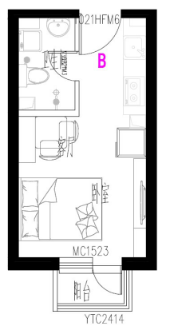 | 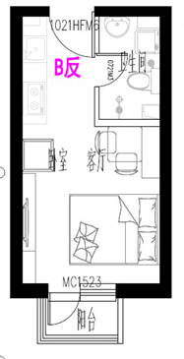
B及B反户型
户型编号：B及B反户型
居室：零室
建筑面积：30.13-30.26㎡
房屋朝向：南、东
房屋租金：1024.42-1028.84元/月

（B户型1号楼平面布局图）
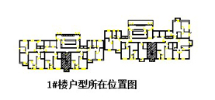
（B户型3号楼平面布局图）
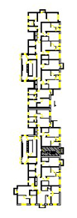
（B反户型1号楼平面布局图）
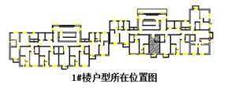
（B反户型3号楼平面布局图）
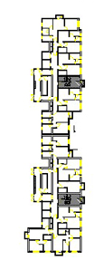

中套型
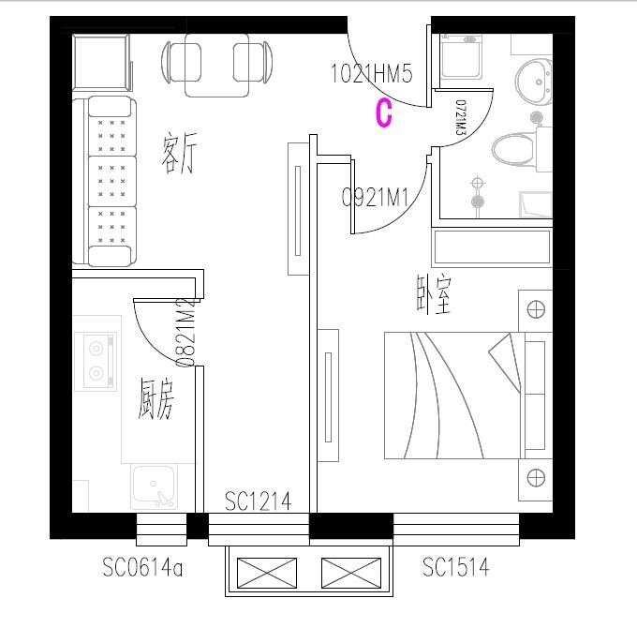 | 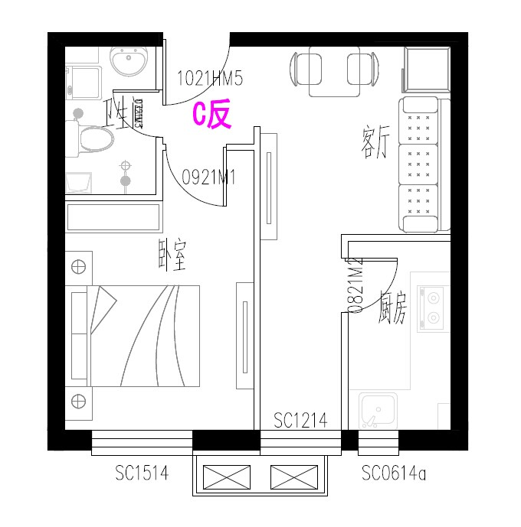
C及C反户型
户型编号：C及C反户型
居室：一居室
建筑面积：49.86-50.29㎡
房屋朝向：东、南
房屋租金：1695.24-1709.86元/月
（C户型1号楼平面布局图）
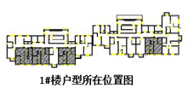

（C户型3号楼平面布局图）
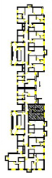
（C反户型1号楼平面布局图）
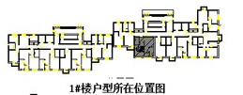
（C反户型3号楼平面布局图）
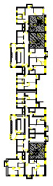

大套型
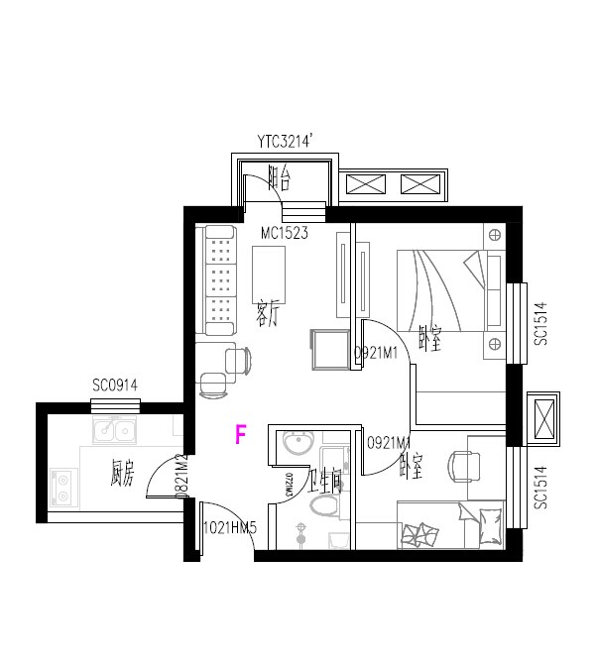
F户型
户型编号：F户型
居室：两居室
建筑面积：63.71㎡
房屋朝向：东北
房屋租金：2166.14元/月
（F户型1号楼平面布局图）
